Question de compétence
Formation scientifique

« Une extinction massive »
Documents pour les élèves

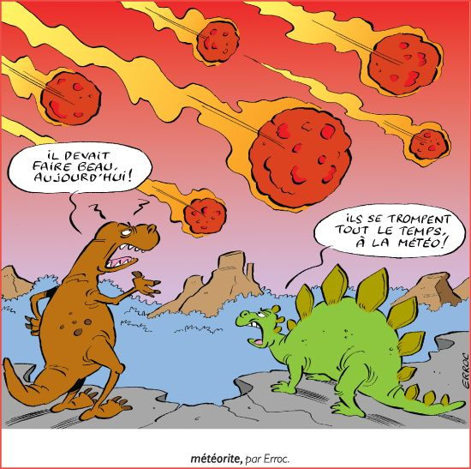
Source : Météorite par Erroc
Ton petit frère est passionné par les dinosaures. Il collectionne des figurines et lit énormément de livres de vulgarisation à leur sujet. Dans un de ceux-ci, il apprend que les dinosaures ont été les victimes, parmi d’autres, d’une crise biologique majeure de la biodiversité.
Il te demande des explications précises sur le sort subi par ses animaux préférés.

Aide ton petit frère à comprendre cette expression en général et en lui fournissant toutes les informations possibles concernant ses animaux préférés.

Document 1
Pour qu'un phénomène d'extinction soit considéré comme une crise biologique majeure, il faut qu'il touche indifféremment tous les groupes d'êtres vivants, sans que l'extinction en cible certains de façon préférentielle. On parle d'extinction non-sélective et d'extinction sélective.
Aujourd’hui, on définit une crise biologique* par trois critères :
- une durée relativement brève;
- un impact géographique global;
- une importante chute de la biodiversité.

*ou extinction massive

Source : http://paleodico.wixsite.com/paleodico/les-cinq-crises-biologiques

Document 2
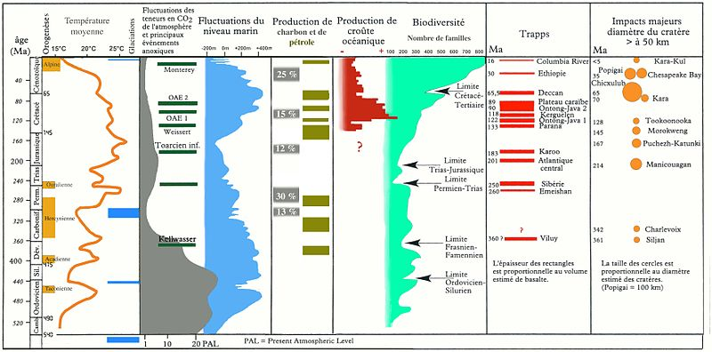
Source: https://fr.wikipedia.org/wiki/Extinction_massive

Document 3
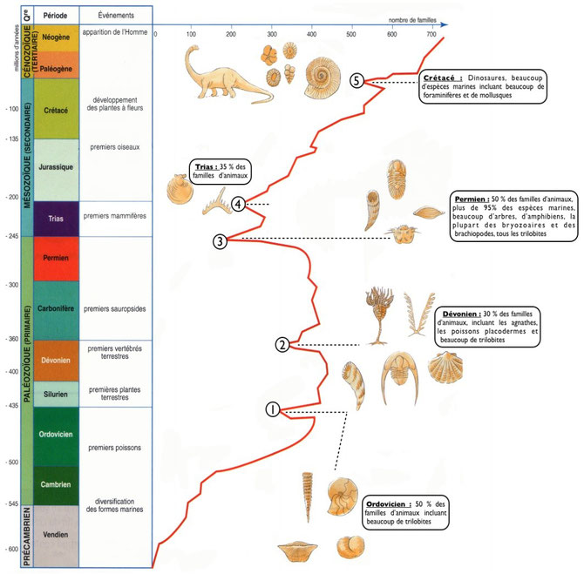
Source: https://clercsvt.jimdo.com/lycee/seconde-2nde/l-organisation-et-la-diversité-du-vivant/

Document 4

« Le cratère de Chicxulub est un cratère d'impact situé à Chicxulub Puerto dans la péninsule du Yucatán au Mexique. Il a été provoqué par la collision d'un astéroïde de près de 10 kilomètres de diamètre qui s’est abattu sur la Terre, il y a 66 038 000 ans, selon les dernières analyses radiométriques de haute précision, c'est-à-dire à la fin du Crétacé… Le diamètre du cratère, d’environ 180 kilomètres, laisse imaginer une puissance d'explosion similaire à « plusieurs milliards de fois celle de la bombe d’Hiroshima »…

Quand l'astéroïde s'est désintégré par l'impact avec la plate-forme composée de gypse et de calcaire (l'impact avec un socle granitique n'aurait pas entraîné la volatilisation de composés toxiques), des morceaux de croûte terrestre, de la vapeur d'eau, du dioxyde de soufre et dioxyde de carbone et des aérosols sulfatés ont été projetés dans l'atmosphère… Ces particules se sont ensuite progressivement accumulées sur le sol, formant la couche de cendres observée aujourd'hui.

Quant au panache formé des particules plus fines (poussières de roche et suie de combustion), il ne retombe pas mais enfle jusqu’à atteindre un diamètre de 100 à 200 km, parvient dans la haute atmosphère, puis enveloppe la planète entière, déclenchant une sorte d'hiver nucléaire (effet congélateur) qui contribue à plonger la planète entière dans l'obscurité pendant plusieurs années.

L'absence de lumière solaire en quantité suffisante coupe net la photosynthèse sur terre comme en mer. Les végétaux ont très vite dépéri, suivis de près par la mégafaune des herbivores qui entraînent près de 50 % des carnivores dans leur déclin (50 % des mammifères survivent, essentiellement de petits mammifères rongeurs omnivores).

À plus long terme (temps estimé à 10 000 ans après la chute de la météorite), la Terre est soumise à une importante augmentation de la température attribuée à un effet de serre, créé principalement par un excès de gaz de carbone, d'oxydes de soufre et de vapeur d'eau issus de la vaporisation des roches lors de l'impact. Cet effet de serre accroit la température moyenne de 10 °C, ce qui favorise la transformation des milieux de zone tempérée en milieux désertiques, contribuant également à l'extinction des espèces … »

Source : https://fr.wikipedia.org/wiki/Cratère_de_Chicxulub

